

PHÒNG GIÁO DỤC & ĐÀO TẠO THỊ XÃ BUÔN HỒ

TRƯỜNG MẪU GIÁO HOA ĐÀO

🕮

SÁNG KIẾN KINH NGHIỆM

ĐỀ TÀI: MỘT SỐ BIỆN PHÁP PHÁT TRIỂN TÍNH TÍCH CỰC VẬN CỦA TRẺ TRONG GIÁO DỤC THỂ CHẤT

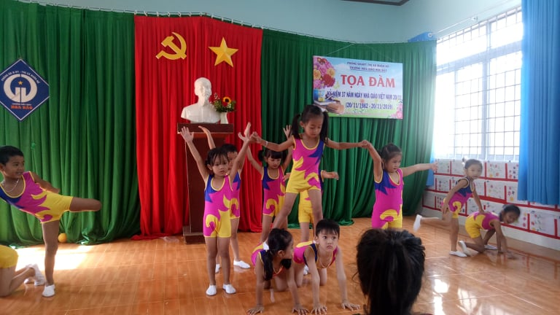

Giáo viên thực hiện : H’ Danh Ayun

Đơn vị : Trường Mẫu giáo Hoa Đào

Năm học: 2020 - 2021

I. PHẦN MỞ ĐẦU

1. Lý do chọn đề tài:

Giáo dục học đã chứng minh rằng ở trường mầm non, các môn học đều hướng tới một mục tiêu giáo dục chung đó là phát triển toàn diện nhân cách của trẻ trong đó không thể thiếu môn học: giáo dục thể chất, phát triển vận động cho trẻ. Giáo dục thể chất là một bộ phận quan trọng của giáo dục phát triển toàn diện, có mối quan hệ mật thiết với giáo dục đạo đức, thẩm mỹ và lao động. Chính vì thế giáo dục thể chất cho trẻ mầm non có ý nghĩa quan trọng hơn bởi vì cơ thể trẻ đang phát triển mạnh mẽ, hệ thần kinh, cơ xương hình thành nhanh, bộ máy hô hấp đang hoàn thiện, cơ thể trẻ còn non yếu dễ bị phát triển lệch lạc, mất cân đối nếu không được chăm sóc giáo dục đúng đắn thì sẽ gây nên những thiếu sót trong sự phát triển cơ thể trẻ mà không thể khắc phục được. Chính vì lý do đó mà cô giáo mầm non phải là người có năng lực toàn diện, có những phẩm chất cần thiết mới hoàn thành được nhiệm vụ cao cả mà xã hội giao phó, đó là đào tạo cho thế hệ trẻ lứa tuổi mầm non phát triển một cách toàn diện. Nhưng để làm được những việc như trên không phải là việc làm đơn giản nó đòi hỏi người giáo viên mầm non phải người có phẩm chất năng lực toàn diện để nắm bắt được khả năng, tâm tư, nguyện vọng sở thích của trẻ từ đó luôn suy nghĩ tìm tòi ra những phương pháp mới nhằm lôi cuốn, hấp dẫn trẻ.

Trong quá trình giáo dục thể chất cho trẻ mầm non, các nhiệm vụ giáo dục thể chất được hoàn thành bằng các hình thức khác nhau. Hình thức giáo dục thể chất ở trường mầm non là sự tổng hợp giáo dục về những hoạt động vận động nhiều dạng của trẻ, mà cơ bản là tính tích cực vận động của chúng. Sự tổng hợp những hình thức đó tạo nên một chế độ vận động nhất định, cần thiết cho sự phát triển đầy đủ về thể chất và củng cố sức khỏe cho trẻ. Ở trường mầm non sử dụng hình thức giáo dục thể chất qua các tiết học thể dục Thể dục sáng và các tiết thể dục được tiến hành với tất cả các lớp mẫu giáo, nhưng trong các hình thức đó đòi học giáo viên phải chọn lọc những bài tập vận động và phương pháp tiến hành với từng độ tuổi nhất định. Ngoài ra giáo viên cần chú ý hướng đến việc giáo dục trí tuệ, cảm xúc, điều khiển hành vi vận động ở trẻ, giúp trẻ hiểu được ý nghĩa của nhiệm vụ do giáo viên đề ra và tích cực vượt qua khó khăn xuất hiện trong hoạt động của mình.

Nhận thấy rõ tầm quan trọng của những nội dung nêu trên tôi mạnh dạn lựa chọn đề tài: *Một số biện pháp phát triển tính tích cực vận động của trẻ trong giáo dục thể chất .*Giúp trẻ phát triển tốt về mặt thể chất nhằm góp một phần công sức nhỏ bé của mình vào công cuộc chung của đất nước.

2. Mục tiêu, Nhiệm vụ của đề tài:

* Mục tiêu nghiên cứu đề tài:

Như chúng ta đã biết mục tiêu chương trình giáo dục mầm non nhằm giúp trẻ phát triển toàn diện, hài hòa về các mặt: thể chất, nhận thức, thẩm mỹ, ngôn ngữ, tình cảm xã hội, chuẩn bị tâm thế cho trẻ vào học phổ thông sau này. Trong đó giáo dục thể chất là mục tiêu quan trọng, yêu cầu cuối cấp mầm non trẻ phải đạt được các mục tiêu của chương trình: trẻ khỏe mạnh, cơ thể phát triển hài hòa cân đối; thực hiện được các vận động cơ bản một cách vững vàng, đúng tư thể; có khả năng phối hợp các giác quan và vận động; vận động nhịp nhàng, biết định hướng trong không gian, có kỹ năng trong một số hoạt động cần sự khéo léo của đôi tay.

Hoạt động phát triển vận động có ý nghĩa quan trọng trong việc rèn luyện thể lực toàn diện, nâng cao sức đề kháng của cơ thể đối với sự thay đổi của môi trường. Trẻ khỏe mạnh, thể chất phát triển tốt sẽ nhanh nhẹn, tích cực trong mọi hoạt động, tích cực tham gia tìm hiểu khám phá môi trường xung quanh và qua các trải nghiệm trong vận động trẻ được cung cấp thêm kiến thức, kỹ năng, nhờ đó sẽ phát triển về mọi mặt. Chình vì thế, nâng cao tính tích cực vận động cho trẻ trong trường mầm non là một nội dung quan trọng cần thiết trong chương trình giáo dục mầm non.

Theo đặc điểm tâm sinh lý của trẻ mầm non “ Dễ nhớ, dễ quên, học mà chơi, chơi mà học”, vậy để giáo dục trẻ lòng yêu thích thể thao, tích cực vận động, hứng thú tự giác tập luyện thường xuyên chúng ta phải làm gì? Điều kiện cơ sở vật chất phục vụ cho công tác giáo dục thể chất ảnh hưởng trực tiếp đến việc phát triển thể lực cho trẻ, đó là điều kiện về trang phục, địa điểm, trang thiết bị đồ dùng, dụng cụ. Nó góp phần vào sự phát triển hài hòa về thể chất của trẻ, thúc đẩy sự hoạt động của cơ thể, tăng cường sức khỏe cho trẻ. Các trang thiết bị để giáo dục thể chất cho trẻ phải đảm bảo đáp ứng được các yêu cầu về các mặt: giáo dục, vệ sinh, an toàn và thẩm mỹ. Trang thiết bị càng phong phú, đa dạng về hình ảnh, màu sắc bắt mắt thì càng lôi cuốn trẻ vận động tích cực hơn.

Bên cạnh đó, hình thức tổ chức cũng rất quan trọng, trong quá trình giảng dạy trẻ, hình thức càng phong phú, hấp dẫn càng gây hứng thú thu hút trẻ, trẻ càng dễ tiếp thu, dễ nhớ, nhẹ nhàng lĩnh hội kiến thức. Chính vì thế mục tiêu của đề tài này là “*Sáng tạo một số biện pháp, trò chơi phát triển tính tích cực vận động trong giáo dục thể chất cho trẻ*.”.

* Nhiệm vụ nghiên cứu đề tài:

Theo thông tư của Bộ giáo dục và đào tạo đã ban hành Hướng dẫn thực hiện chuyên đề “ Nâng cao chất lượng giáo dục phát triển vận động cho trẻ trong trường mầm non” và qua các đợt học tập chuyên đề về phát triển vận động cho trẻ do Phòng giáo dục tổ chức, trường Mẫu giáo Hoa Đào chúng tôi cũng đã triển khai chuyên đề phát triển vận động cho trẻ giúp cơ thể trẻ phát triển các tố chất vận động ( nhanh, bền, khéo léo và dẻo dai) góp phần nâng cao tầm vóc và thể lực cho trẻ. Để làm được điều này đòi hỏi phải có môi trường cho trẻ hoạt động, nhờ vào cơ sở vật chất và đồ dùng dạy học, môi trường phải thật sự gần gũi, an toàn và phù hợp với trẻ. Từ đó trẻ có cơ hội bộc lộ khả năng của mình để giáo viên hoàn thành được các phần đặt ra đúng yêu cầu của chương trình. Không chỉ cần tạo ra môi trường cho trẻ hoạt động mà còn cần phải có đồ dùng, dụng cụ, trang thiết bị hấp dẫn lôi cuốn trẻ ý thức tự giác luyện tập. Chính vì thế mà việc sáng tạo một số trò chơi, đồ chơi phát triển tính tích cực vận động cho trẻ trong giáo dục thể chất là việc làm hết sức cần thiết trong việc giáo dục phát triển toàn diện cho trẻ.

Nhận thức được vấn đề này tôi đã tích cực tìm tòi, học hỏi và đã tìm ra một số đồ chơi, trò chơi để bổ sung vào các hoạt động cho trẻ mẫu giáo giúp trẻ tích cực vận động hơn trong việc giáo dục thể chất cho trẻ như sau:

- Tạo môi trường vận động cho trẻ.

- Hướng dẫn trẻ tham gia vào các trò chơi .

- Làm một số đồ chơi sáng tạo.

- Sáng tạo, sưu tầm một số trò chơi vận động hấp dẫn.

Qua đó giúp trẻ phát triển toàn diện tạo cơ sở bước đầu vững chắc cho tương lai của trẻ.

3. Đối tượng nghiên cứu :

Mỗi độ tuổi có sự nhận thức về thế giới xung quanh khác nhau nên tôi áp dụng đề tài vào độ tuổi từ 3- 6 tuổi

4. Giới hạn của đề tài

Trong phạm vi khả năng và trách nhiệm của mình, tôi chỉ nghiên cứu sáng tạo một số biện pháp, trò chơi sáng tạo phát triển tính tích cực vận động trong giáo dục thể chất cho trẻ ở lớp nhằm tăng cường nâng cao chất lượng chăm sóc giáo dục trẻ. Sáng kiến kinh nghiệm được thực hiện áp dụng trong năm học 2020- 2021 tại trường Mẫu giáo Hoa Đào Xã Cư Bao

5. Phương pháp nghiên cứu :

*- Phương pháp quan sát*

*- Phương pháp trò chơi*

*- Phương pháp thực hành*

II. NỘI DUNG

1.Cơ sở lý luận của vấn đề:

Theo quyết định 55 của bộ giáo dục qui định mục tiêu, kế hoach đào tạo của Nhà trẻ - Mẫu giáo Hà Nội, 1990 trang 6 ghi rõ mục tiêu giáo dục mầm non là:

Hình thành ở trẻ những cơ sở đầu tiên của nhân cách con người mới XHCN Việt Nam:

- Khỏe mạnh – Nhanh nhẹn, cơ thể phát triển hài hòa cân đối

- Giàu lòng thương, biết quan tâm, nhường nhịn, giúp đỡ những người gần gũi ( Bố mẹ, bạn bè, cô giáo ), thật thà, lễ phép, hồn nhiên.

- Yêu thích cái đẹp, biết gìn giữ cái đẹp và mong muốn tạo ra cái đẹp ở xung quanh.

- Thông minh, ham hiểu biết, thích tìm tòi khám phá, có một số kỹ năng sơ đẳng ( Quan sát, phân tích, tổng hợp, suy luận ,..)

- Chuẩn bị tâm thế cho trẻ bước vào lớp 1 phổ thông.

Vận động là nhu cầu tự nhiên của cơ thể, đặc biệt là với cơ thể đang phát triển như trẻ mầm non. Ngày nay khoa học đã chứng minh được rằng: phần lớn những trẻ ít vận động thì các vận động phúc hợp và chức năng thần kinh thực vật thường kém phát triển, hoạt động hệ tuần hoàn và hệ hô hấp bị hạn chế, khả năng lao động chân tay giảm sút, trọng lượng cơ thể tăng nhanh. Vận động có vai trò hết sức quan trọng đối với sự phát triển của cơ thể, ở mỗi một giai đoạn thì nhu cầu vận động của trẻ là khác nhau. Vì vậy khi lập chương trình giáo dục thể chất nhằm phát triển vận động cần dựa trên những cơ sở sau:

+ Các bài tập vận động phải phù hợp với từng độ tuổi gây được hứng thú cho trẻ.

+ Các bài tập vận động có tác dụng chung đến toàn bộ cơ thể, kích thích được nhiều cơ bắp tham gia thúc đẩy sự hoạt động của toàn bộ các hệ cơ quan trong cơ thể.

+ Cùng với việc dạy trẻ các bài tập vận động chúng ta cũng phải chú ý đến việc phát triển các kỹ năng, tố chất vận động.

+ Cần tăng cường ưu tiên các nhóm cơ bắp còn yếu về mặt sinh lý và giáo dục tư thế đúng cho trẻ, giúp trẻ có một thân hình cân đối, các động tác nhẹ nhàng chính xác.

+ Sự phát triển vận động được thực hiện thông qua nhiều hình thức phong phú phù hợp với đặc điểm phát triển của trẻ mẫu giáo như trò chơi vận động, thể dục sáng, tiết học thể dục, dạo chơi, các trò chơi thể thao lao động.

Do đó phát triển tính tích cực vận động trong giáo dục thể chất cho trẻ em cần được tiến hành một cách mạnh mẽ, toàn diện, cần được sự quan tâm ủng hộ của toàn xã hội, tạo điều kiện cho trẻ phát triển tốt nhất

2.Thực trạng vấn đề:

Trong các nội dung giáo dục thì giáo dục thể chất là một trong những nhiệm vụ trọng tâm của giáo dục mầm non và có ảnh hưởng rất lớn đến sự phát triển của trẻ nên được các trường quan tâm, lưu ý. Là một trong 5 lớp lá của trường thực hiện chuyên đề phát triển vận động cho trẻ, chính vì vậy tôi luôn mong muốn mang lại cho các cháu một môi trường giáo dục tốt nhất, giúp các cháu mạnh dạn tự tin trong giao tiếp, biết quan tâm chia sẻ, có một sức khỏe tốt và thể hiện hết khả năng cuả mình thông qua việc tổ chức lễ hội và các hoạt động ngoại khóa. Để thực hiện mục tiêu đó đầu năm tôi đã tiến hành khảo sát thực trạng của lớp và nhận thấy có những thuận lợi, khó khăn sau:

a.Thuận lợi và khó khăn:

*\* Thuận lợi:*

- Đ­ược sự quan tâm của Phòng GD – ĐT, thư­ờng xuyên quan tâm bồi dưỡng chuyên môn nghiệp vụ cho giáo viên.

- Nhà trường luôn nâng cao chất lượng cơ sở vật chất lên hàng đầu vì đây là một trong những yếu tố góp phần nâng cao chất lượng giảng dạy của nhà trường đạt hiệu quả cao.

- Trường có đầy đủ cơ sở vật chất phương tiện công nghệ, trang thiết bị, đồ dùng đồ chơi, tivi, máy tính sách tay… phục vụ giảng dạy .

- Nhà trường tạo điều kiện cho giáo viên được tập huấn chuyên môn.

- Tạo môi trường cho trẻ được vận động tích cực.

- Ban giám hiệu luôn sát sao chỉ đạo giáo viên về chuyên môn, thường xuyên dự giờ thăm lớp để nâng cao chất lượng giảng dạy.

- Đồng nghiệp trong trường luôn chia sẻ lẫn nhau về cách thức chăm sóc giáo dục trẻ

- Các chương trình truyền thông, internet vô cùng phong phú tạo điều kiện cho giáo viên tìm tòi sưu tầm

- Bản thân luôn yêu nghề mến trẻ, ham học hỏi nâng cao chuyên môn. Tìm tòi và tự làm một số đồ dùng, đồ chơi để phục vụ tiết dạy vào hoạt động vui chơi của trẻ.

- Trẻ đi học chuyên cần, chăm ngoan, có nề nếp và hứng thú, ham học hỏi

*\* Khó Khăn:*

- Trong lớp còn có một số trẻ thể trạng nhỏ, sức khỏe yếu.

- Nhận thức của phụ huynh về môn giáo duc thể chất không quan trọng mà chỉ coi trọng đến các môn LQCC và chữ viết, LQVT không chú trọng đến môn học này.

- Đồ dùng còn đơn điệu và nhàm chán với trẻ.

- Phòng học chưa có góc hoạt động chức năng riêng cho chuyên đề “ Phát triển vận động”- Trang thiết bị dụng cụ cho trẻ tập luyện ở các lớp còn thiếu.

- Khả năng xây dựng kế hoạch và sáng tạo còn hạn chế, chưa biết lựa chọn các bài tập vận động phù hợp với chuyên đề.

b) Các nguyên nhân, yếu tố tác động:

Bản thân tôi đã xác định môn học phát triển thể chất cũng có tầm quan trọng như những môn học khác đặc biệt là trẻ 5 tuổi, đòi hỏi trẻ phải có sức khỏe thật tốt, cơ thể phát triển hài hòa, vận động linh hoạt, khéo léo. Sau khi được nhà trường giao lớp, tôi bắt đầu tự lên kế hoạch, tìm hiểu tài liệu cộng với vốn kinh nghiệm nhiều năm. Từ đó tôi đã tìm ra và sáng tạo ra một số đồ chơi, trò chơi hấp dẫn nhằm lôi cuốn trẻ, đồng thời áp dụng cho mình một số biện pháp hổ trợ giúp trẻ phát triển tính tích cực vận động nên hầu hết các tiết dạy của tôi đều thành công và đặc biệt là trẻ hứng thú, tích cực tham gia vào hoạt động này.

- Giờ học lôi cuốn trẻ, tạo hứng thú và gây được sự tập trung chú ý cao nhất ở trẻ.

- Nội dung truyền đạt hấp dẫn và phong phú sinh động hơn, trẻ tích cực vận động hơn và giúp trẻ khắc sâu ghi nhớ bài học, cơ thể phát triển tốt.

- Trẻ tích cực hứng thú tham gia học tập, hăng say phát huy tính tích cực chủ động tham gia vào các hoạt động.

- Một số đề tài còn khó có thể thực hiện được: như tổ chức trò chơi liên hoàn đòi hỏi phải có nhiều dụng cụ và sân chơi rộng rãi, mặt bằng phẳng, thoáng…

- Mất nhiều thời gian để chuẩn bị

- Vận động của trẻ còn nhiều hạn chế.

**c) Phân tích, đánh giá các vấn đề** :

Như chúng ta đã biết tính tích cực vận đông của trẻ ở trường mầm non là một trong những nội dung cần thiết và rất quan trọng đối với lứa tuổi mầm non. Cùng với giờ học thể dục, trò chơi vận động và các hoạt động vui chơi bổ ích phù hợp lứa tuổi có tác dụng kích thích, giải phóng nhiều năng lượng, ngăn ngừa sự tích tụ hoặc tiêu hao năng lượng mỡ dư thừa trong cơ thể trẻ, tạo cơ bắp săn chắc, giúp trẻ có cơ thể cân đối khỏe, mạnh. Tuy nhiên, để có thể cho trẻ được trải nghiệm, vận động tích cực với các bài tập, trò chơi thì không phải trường nào cũng có điều kiện để thực hiện được vì mỗi trường có những điều kiện về mặt bằng, cơ sở vật chất khác nhau.

- Đối với trẻ do sự nhận thức của trẻ không đồng đều giữa học sinh này với học sinh khác như học sinh dân tộc và học sinh người kinh giữa các cháu đi học chuyên cần và các cháu ít đi học nên làm cho tỉ lệ chất lượng chưa cao và đặc biệt là các cháu suy dinh dưỡng, thấp còi nhẹ cân. Đánh giá trẻ còn thấp hơn so với người lớn , các học còn chưa hứng thú lắm nên rất khó khăn cho việc dạy và học .

3.Giải pháp, biện pháp :

a) Mục tiêu của giải pháp biện pháp *:*

- Nhằm nâng cao chất lượng chăm sóc giáo dục trẻ, giúp trẻ lĩnh hội tri thức một cách trọn vẹn nhất.

- Nhằm cung cấp kiến thức một cách chính xác giúp trẻ hứng thú trong học tập đồng thời phát triển toàn diện về thể chất cũng như trí tuệ cho trẻ.

- Nhằm góp phần tạo nên những chủ nhân tương lai của đất nước có đầy đủ phẩm chất, nhân cách, tri thức con người mới xã hội chủ nghĩa.

- Dựa vào mục tiêu giáo dục mầm non nói chung và yêu cầu cần đạt của lứa tuổi Mẫu giáo lớn nói riêng về nhận thức, trí tuệ, ngôn ngữ, đặc biệt là thể lực, và các nhu cầu của trẻ. Hiểu và nắm bắt được những giá trị của tính tích cực vận động trong giáo dục thể chất mang lại, tôi đã mạnh dạn đưa ra một số kiến thực, biện pháp, sáng tạo ra một số đồ chơi, trò chơi thực nghiệm giúp trẻ phát triển tính tích cực vận động trong giáo dục thể chất vào việc tổ chức các hoạt động giáo dục thể chất cho trẻ ở lớp tôi. Đây là một việc cần thiết vì nó mang lại cho trẻ niềm vui, sự tự tin, sự mạnh dạn và có một sức khỏe tốt tham gia vào tất cả các hoạt động trong gia đình, nhà trường và xã hội.

b.Nội dung và cách thức thực hiện các biện pháp:

Sau đây là một số biện pháp, trò chơi thực nghiệm giúp trẻ phát triển tính tích cực vận động trong giáo dục thể chất mà tôi đã sử dụng trong quá trình công tác và giảng dạy của mình trong những năm học vừa qua:

Sau khi xác định được mục đích và yêu cầu cần đạt tôi đã tiến hành giải quyết các nhiệm vụ từng bước như sau:

Biện pháp 1:Tạo môi trường tốt kích thích trẻ tích cực vận động có hiệu quả.

Như chúng ta đã biết muốn trẻ học tốt một vấn đề nào đó thì trước hết cần phải có môi trường cho trẻ hoạt động, khám phá, tìm tòi và trải nghiệm. Môi trường cần hợp “ Chỉ khi ở trong môi trường thuận lợi đứa trẻ mới có cơ hội phát triển đầy đủ và bộc lộ những tính cách tìm ẩn của mình” (M.Montessori). Môi trường luôn đặt ra cho trẻ những thử thách, khám phá, tìm tòi trong các hình thức hoạt động phát triển vận động hấp dẫn, lôi cuốn trẻ tích cực tham gia vận động một cách tự nguyện và tự giác. Môi trường kích thích nhu cầu trải nghiệm và thử thách khả năng vận động của trẻ.Muốn trẻ hứng thú và tích cực vận động thì việc đầu tiên phải gây hứng thú cho trẻ khi tới lớp học, trẻ có yêu thương, thích đến lớp thì trẻ mới có hứng thú tham gia vào các hoạt động. Vì thế môi trường học tập tốt sẽ khuyến khích trẻ tích cực hoạt động. Việc xây dựng môi trường học tập phù hợp và hấp dẫn trẻ là vô cùng quan trọng và cần thiết Chính vì thế ngay từ đầu năm học tôi đã tạo môi trường cho trẻ ở lớp mình như sau:

* *Môi trường trong lớp*: Tôi trang trí lớp đẹp, sáng tạo theo các chủ đề, chủ đề nhánh để gây hứng thú cho trẻ khi đến trường, với mỗi chủ đề tôi luôn có sự thay đổi phù hợp gợi mở ý tưởng sáng tạo của trẻ trong các hoạt động ở hoạt động góc tạo ra các sản phẩm của trẻ để trang trí lớp học, qua đó trẻ được phát triển các vận động tinh: vẽ, nặn, cắt dán, tô màu...từ đó trẻ thấy tích thú khi được tham gia vào các hoạt động dưới sự động viên, khuyến khích của cô. Bên cạnh đó tôi cũng bố trí, sắp xếp khoảng không gian đủ rộng dể trẻ có thể vận động được những bài tập đơn giản phát triển cơ xương, tận dụng những khung cửa sổ, móc treo vừa tầm của trẻ để treo những dụng cụ vận động: vòng thể dục, gậy, sọt đựng bóng…, tận dụng hành lang để có thể tổ chức những vận động rèn luyện khả năng giữ thăng bằng phát triển tố chất mạnh mẽ, khéo léo: đi thăng bằng trên ghế thể dục, trèo thang hái quả, leo núi…Ngoài ra tôi còn treo bóng ở trên cao với những độ cao thấp khác nhau cho trẻ nhảy bật, đập bóng rèn luyện kỹ năng bật, nhảy, rườn người cho trẻ, để một vài thùng cactong lớn cho trẻ chui qua đường hầm…

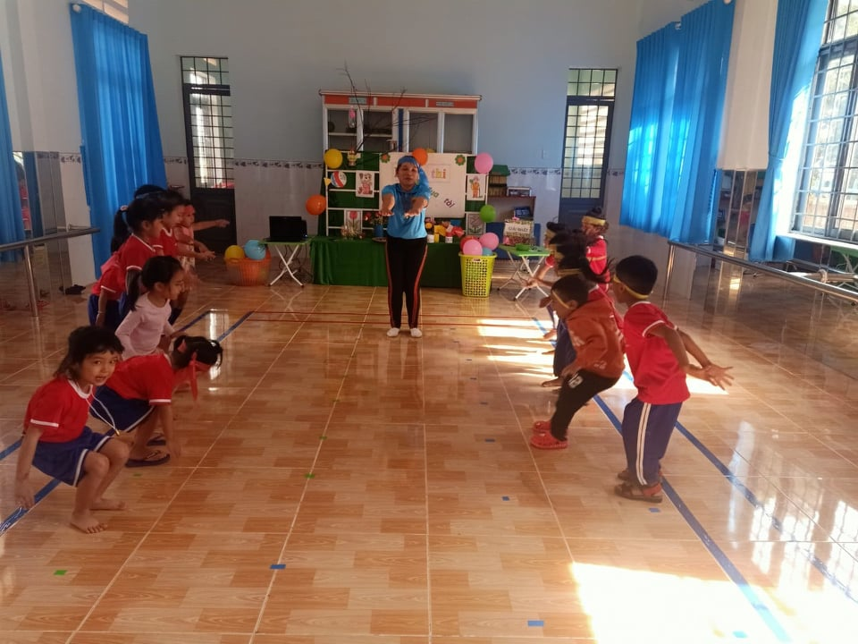

Môi trường trong lớp học

* *Môi trường ngoài lớp học:* là môi trường thuận tiện, đặc biệt tạo cho trẻ nhiều cơ hội trải nghiệm, thử thách vận động. Cùng với ban giám hiệu nhà trường luôn phối hợp bố trí thời gian để thay đổi tạo quang cảnh sư phạm mới mẻ, hấp dẫn trẻ. Đồ chơi ngoài trời thường bố trí sắp xếp tạo khoảng trống của sân trường cho trẻ tập thể dục sáng, trẻ có địa điểm để tham gia các hoạt động phát triển thể chất. Bên cạnh đó là việc trồng cây, chăm sóc cây cũng được tổ chức cho trẻ tham gia hoạt động lao động ngoài trời...Từ đó giúp trẻ phát triển và nắm được các kiến thức kỹ năng theo yêu cầu của chương trình. Trẻ dạo chơi ngoài trời sẽ được tận hưởng nhiều điều kiện của tự nhiên như: ánh nắng mặt trời, không khí trong lành, nguồn nước sạch ... nhất là ánh nắng buổi sáng có nhiều vitamin D sẽ có ảnh hưởng tốt đến sự phát triển hệ cơ, xương của trẻ. Hoạt động ngoài trời trẻ còn được chơi các trò chơi vận động chạy nhảy, làm cho máu lưu thông tăng cường sức khỏe cho trẻ. Tất cả những đồ chơi ngoài trời đều giúp trẻ phát triển khả năng phối hợp vận động tốt, kỹ năng giữ thăng bằng, sự dẻo dai, linh hoạt, sức bền cho trẻ. Chẳng hạn như: khi tổ chức hoạt động giáo dục thể chất củng cố rèn luyện kỹ năng cho nội dung chính của hoạt động, tôi tổ chức cho trẻ leo trèo lên các thiết bị chơi ngoài trời hay leo lên bước xuống qua các bậc thang của trường...hoặc chới các trò chơi vận động, trò chơi dân gian ở ngoài sân trường. Những dụng cụ cho trẻ hoạt động được bố trí hợp lý, thuận tiện, đảm bảo an toàn, phù hợp với khả năng, độ tuổi của trẻ: Thang leo bằng dây thừng, sâu nhựa để trẻ chui qua ống, bập bênh, ống chui, ván trượt…

Môi trường đa dạng, phong phú, hấp dẫn sẽ gây hứng thú cho trẻ và tạo ra kết quả của hoạt động cao nhất. Từ đó góp phần hình thành và nâng cao mối quan hệ thân thiết giữa cô và trẻ.

Biện pháp 2: Hướng dẫn trẻ vận động tích cực trong hoạt động giáo dục thể chất.

Khả năng nhận thức của trẻ phát triển thông qua việc tiếp xúc tìm hiểu, khám phá quan tâm đến thế giới xung quanh. Điều đó tạo nên sự tò mò, ham hiểu biết tự nhiên của trẻ. Thông qua những bài tập vận động cơ bản: đi, chạy, nhảy, bật, leo trèo, bò trườn, tung, ném…, đi từ đơn giản đến phức tạp dần dần sẽ tạo nên sự khéo léo, nhanh nhẹn, khả năng tự tin, mạnh dạn cho trẻ… Từ đó hình thành các kỹ năng, kỹ xảo vận động linh hoạt cho trẻ. Với nhiệm vụ này đòi hỏi giáo viên phải hiểu được nắm được đặc điểm tâm sinh lý của trẻ, biết được trẻ thích được vận động như thế nào, bằng cách nào? Bằng kinh nghiệm sống, bằng các giác quan, bằng sự tư duy độc lập của mình hay bằng sự khai thác gợi mở của giáo viên. Và đặc biệt giáo viên phải nắm được phương pháp bộ môn như: Phương pháp quan sát, đàm thoại, thực hành, luyên tập và trò chơi.

Để phát triển tính tích cực vận động trong giáo dục thể chất cho trẻ giáo viên cần nắm được những yêu cầu:

- Trước khi cho trẻ tìm hiểu, làm quen với một nội dung vận động nào đó tôi xác định

+ Nội dung đề tài là gì?

+ Mục đích yêu cầu của đề tài.

+ Với đề tài này cần phải chuẩn bị những gì?

+ Sử dụng phương pháp, biện pháp nào phù hợp để tiến hành.

- Khi tổ chức cho trẻ luyện tập cần lựa chọn vị trí phù hợp để bao quát trẻ được tốt trong quá trình luyện tập.

- Với những bài tập cần làm mẫu thì phải làm mẫu thật chính xác và đúng động tác

- Khi cho trẻ thực hiện các bài tập với dụng cụ: gậy, vòng…cần chú ý khoảng cách đứng và nhịp tập của trẻ.

- Khi tổ chức tiết học cần chú ý đến sức khỏe của trẻ, không để trẻ phải vận động quá sức, cần lựa chọn bài tập phù hợp, vừa sức theo từng độ tuổi.

- Phải nắm vững đặc điểm từng trẻ, chú ý đặc điểm cá biệt của trẻ. Cần hướng dẫn trẻ luyện tập một cách có khoa học, lợi dụng các điều kiện thiên nhiên sẵn có ở địa phương để luyện tập cho trẻ, phòng tránh chấn thương cho trẻ .

- Ở tất cả các giờ học với các môn học khác nhau cần lồng ghép trò chơi vận động vào để tăng thêm phần hứng thú, lôi cuốn trẻ tích cực vận động.

- Để trẻ tích cực tham gia vận động mà không nhàm chán thì cần phải tăng dần cường độ và tốc độ bài tập hay trò chơi đó lên, khuyến khích trẻ tìm hay tự nghĩ ra trò chơi mới.

- Trong khi tham gia vận động tránh để trẻ chờ đợi quá lâu hay cỗ vũ quá sức làm ảnh hưởng đến sức khỏe của trẻ.

- Khi tổ chức thi đua cần quan tâm, khuyến khích những trẻ nhút nhát, vận động kém. Cần chú ý linh hoạt thay đổi hai đội chơi sao cho cân bằng, cân sức tránh để một đội lúc nào cũng chiến thằng sẽ ảnh hưởng đến tinh thần thi đua, thiếu tự tin vào bản thân.

- Phải biết lựa chọn thời điểm thích hợp để trẻ vận động có hiệu quả. Lượng vận động phù hợp nên kết thúc trước khi trẻ quá mệt.

- Luôn sưu tầm, tìm tòi, sáng tạo ra các trò chơi mới để phát triển tính tích cực vận động ở trẻ và áp dụng phù hợp vào các tình huống, hoạt động khác nhau.

- Tạo môi trường chơi đảm bảo an toàn, sân chơi rỗng rãi thoàng mát, đồ chơi phong phú, đa dạng về kiểu dáng và màu sắc. Tạo bầu không khí vui tươi, thoải mái, gần gũi để trẻ hứng thú vận động.

- Cần tạo cơ hội phát triển kỹ năng vận động cho trẻ ở mọi lúc mọi nơi. Cần quan tâm đến khả năng và sở thích riêng của từng trẻ để lựa chọn biện pháp tác động phù hợp có hiệu quả.

- Để củng cố lại những kiến thức đã học tôi cho trẻ chơi các trò chơi vận động sôi nổi, hoặc những trò chơi mang tính tập thể cao tập cho trẻ biết cách làm việc theo nhóm, biết thể hiện sự đoàn kết, tinh thân đồng đội trong khi chơi.

Biện pháp 3: Tạo cho trẻ không khí thi đua:

Nét nổi bật của biện pháp thi đua là sự đua tài, đọ sức, giành vị trí vô địch hoặc để đạt thành tích cao. Biện pháp thi đua đòi hỏi yêu cầu cao đặc biệt đối với sức mạnh thể chất và tinh thần của người tập, tạo nên sự căng thẳng về tâm lý rất lớn do yếu tố ganh đua trong quá trình thi đấu.

Đối với trẻ mầm non biện pháp thi đua sử dụng sau khi trẻ nắm tương đối vững các bước thực hiện bài tập vận động. Thường áp dụng biện pháp này ở mẫu giáo nhỡ và mẫu giáo lớn khi trẻ có kinh nghiệm vận động.

Mục đích của thi đua nhằm hoàn thiện các kỹ năng, kỹ xảo vận động ở mức độ cao và rèn luyện phẩm chất đạo đức như lòng tự trọng, tinh thần đồng đội cho trẻ. Thi đua làm tăng hứng thú, tăng khả năng vận động, phát triển các tố chất vận động, kích thích, lôi cuốn trẻ vào việc tập luyện



*Tổ chức bật xa 35cm*

Biện pháp này tiến hành hai dạng đó là

*+ Thi đua cá nhân:* Giáo viên nên chọn các cháu ngang sức, mức độ thực hiện động tác gần ngang nhau, để tránh gây nản chí giữa các cháu. Lúc đầu, giáo viên yêu cầu trẻ thực hiện đúng bài tập: “ai bò đúng”, “ai ném đúng”, sau đó đòi hỏi cao hơn.

*Ví dụ: “thi xem ai bật giỏi”,“thi xem ai chạy nhanh tới cờ”, “thi xem ai bật “*  
*+ Thi đua đồng đội:* Giáo viên phải phân chia đội làm sao cho tương đối vừa sức, số lượng bằng nhau, yêu cầu tổ chức nhanh, các đội bắt đầu thực hiện cùng một lúc. Trước khi bắt đầu cuộc thi, giáo viên nên cho trẻ nhắc lại điều kiện của cuộc thi. Sau khi chơi xong, giáo viên là người phân xử thắng thua một cách khách quan, không thiên vị, thì sẽ có tác dụng giáo dục sự công bằng trong một tập thể trẻ nhỏ.  
Khi sử dụng biện pháp thi đua, giáo viên cần tránh để trẻ hưng phấn quá mức, tránh gây những kích thích căng thẳng thần kinh làm ảnh hưởng không tốt đến hành vi và trạng thái của trẻ. Giáo viên cần lưu ý đến thời gian mà trẻ vận động và tham gia thi đấu, điều khiển lượng vận động cho trẻ sao cho phù hợp.

Với biện pháp này giáo viên có thể tổ chức cho trẻ giống như một hội thi nhỏ giữa các tổ, ví dục như: Hội thi nhà nông đùa tài, hội thi công nhân tí hon…

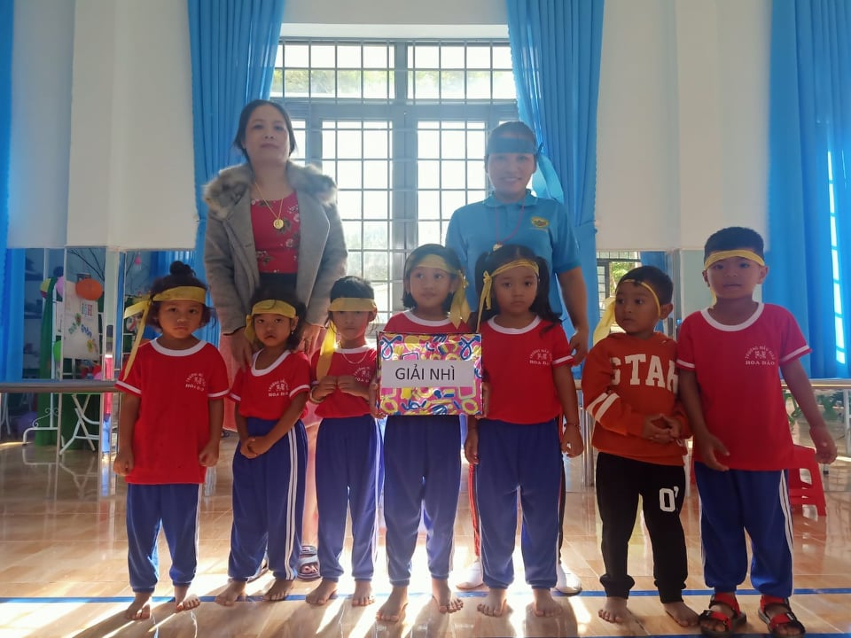

*Trao thưởng mỗi khi phần thi*

Biện pháp 4 : Tổ chức ngày hội, ngày lễ:

Trẻ được thực hiện được các vận động theo một trình tự đã được sắp xếp theo ban tổ chức lễ hội. Trong ngày hội này, tất cả các trẻ được tham gia thể dục, thể thao một cách tích cực, hào hứng, sôi nổi. Qua đó, thúc đẩy các hoạt động tập thể, gây không khí náo nức cho trẻ vì trẻ được tham gia “biểu diễn”, “thi tài” của tập thể lớp mình cho các lớp khác xem. Trong quá trình hoạt động tập thể như vậy sẽ phát triển ở trẻ tính linh hoạt, mạnh dạn, tự tin hơn, tinh thần tập thể và để lại cho trẻ ấn tượng cảm xúc vui vẻ, phấn khởi, óc thẩm mĩ về về cái đẹp khi vận động của các “vận động viên tí hon”.



“ Tổ chức nhảy erobic chào mừng ngày hội của cô”

Hình thức tổ chức ngày hội thể dục thể thao ở trường mầm non nhằm khuyến khích phong trào thể dục thể thao, rèn luyện cơ thể trẻ, khích lệ lòng yêu thích thể thao, góp phần cũng cố và hoàn thiện kĩ năng, kỹ xảo vận động ở trẻ. Trẻ có cơ hội thể hiện tính chủ động, tích cực, sáng tạo và độc lập trong việc thực hiện các kỹ năng vận động một cách tự giác, đồng thời sẽ hình thành các phẩm chất nhân cách như tính kiên trì, bền bỉ, biết vượt qua khó khăn, cố gắng đạt mục đích, kích thích sự say mê, hứng thú ở trẻ, giáo dục tinh thần tập thể, hợp tác, giúp đỡ lẫn nhau, trách nhiệm với công việc.Tạo ra không khí thi đua, biểu dương sức khoẻ của trẻ, rèn luyện thể lực giữa các lớp trong trường. Thông qua hoạt động này sẽ hình thành ở trẻ những tình cảm tích cực với sự vật, hiện tượng, con người xung quanh

Biện pháp 5: Sử dụng dụng cụ luyện tập sáng tạo cũng góp phần giúp trẻ hứng thú, phát triển tính tích cực vận động trong hoạt động thể chất.

Muốn giờ học đạt kết quả tốt thì đồ dùng không thể thiếu và phải đảm bảo đáp ứng được các yêu cầu về mặt giáo dục, vệ sinh, an toàn và thẩm mĩ. Vì vậy ngay từ đầu trong năm học tôi đã kiểm tra đồ dùng dạy học xem đồ dùng đã phù hợp với chủ điểm, với đề tài, hình thức dạy chưa. Từ đó lên kế hoạch làm đồ dùng dạy học, phối kết hợp với phụ huynh xin những vật liệu phế thải, tìm những nguyên vật liệu mở để về tận dụng sáng tạo ra các đồ chơi, đồ dụng, dụng cụ luyện tập phát triển vận động cho trẻ.

- Việc làm đồ dùng dạy học tự tạo đối với giáo viên mầm non rất quan trọng, nó giúp ích rất nhiều trong quá trình dạy trẻ. Từ những nguyên vật liệu sưu tầm được như len, vải vụn, bìa lịch cũ, xốp, gỗ, lốp xe, lon sữa, hộp sữa…tôi đã cùng giáo viên trong lớp làm bổ sung những đồ dùng còn thiếu cho đủ để phù hợp với đề tài, phù hợp với chủ điểm. Những đồ dùng, đồ chơi mà chúng tôi tạo ra rất đẹp mắt và thiết thực và thực sự có ích, thu hút được trẻ tham gia chơi một cách say sưa, thích thú. Ví dụ như: Khi tổ chức cho trẻ tập thể dục sáng tôi thường xuyên thay đổi đồ dùng, khi thì tập với vòng thể dục, lúc thì gậy thể dục, nơ, cờ...sử dụng các đồ dùng phù hợp với nội dung bài học và chủ điểm. Hay khi chuẩn bị đồ dùng cho trẻ vận động cơ bản tôi trang trí các đồ dùng học tập như tạo ra các đường hẹp, cổng thể dục, đích... bằng dây hoa, thanh nhựa... có nhiều màu sắc hấp dẫn kích thích thu hút trẻ vào giờ hoạt động tạo được kết quả cao.

- Ngoài những thiết bị, đồ chơi giúp trẻ luyện tập các kỹ năng vận động cơ bản và phát triển tố chất trong vận động theo chương trình giáo dục mầm non, trường chúng tôi cũng đã tạo dựng khu vui chơi với nguyên vật liệu thiên nhiên (đất, cát, nước…), bố trí các hố cát, bể nước quanh sân trường, hoặc những phế liệu an toàn (nệm, mút, tấm xốp…) sắp xếp bên dưới các thiết bị trò chơi liên hoàn cho trẻ, dành phần đất trống để trồng hoa, trồng rau tạo không gian xanh cho trẻ được tắm nằng, cảm nhận và thích ứng với khí hậu, thời tiết…

Sau đây là hình ảnh các đồ chơi mà các cô đã tự tạo:

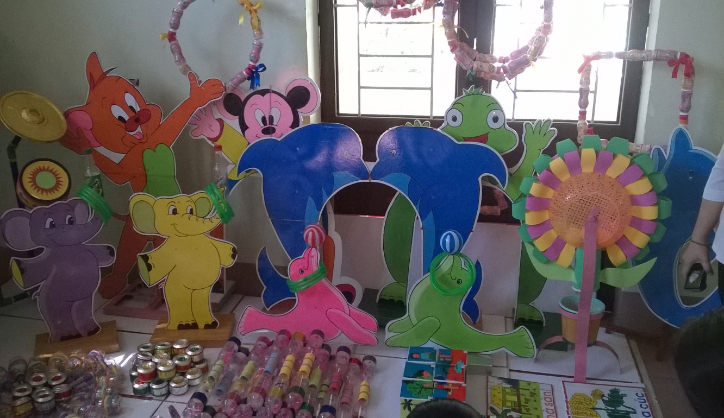

Nhóm đồ chơi phát triển vận động

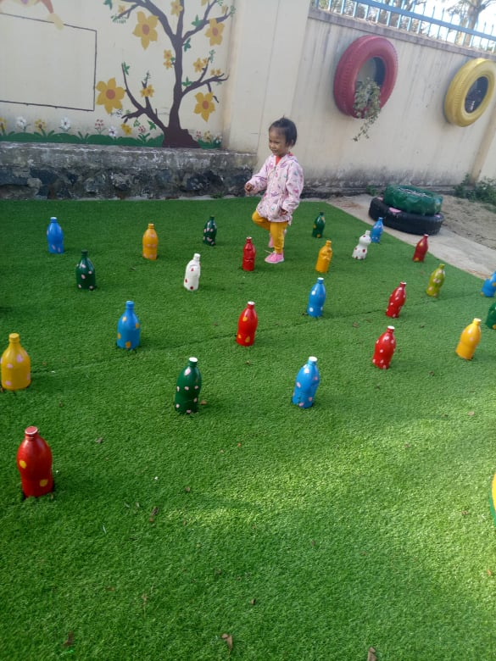

Bộ đồ chơi ném vòng cổ chai được làm từ chai nhựa

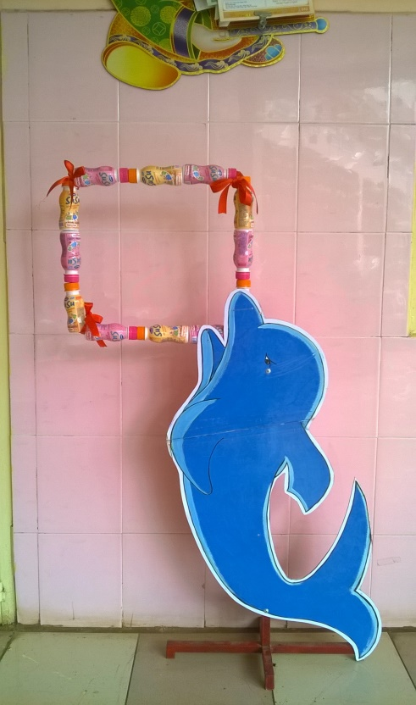 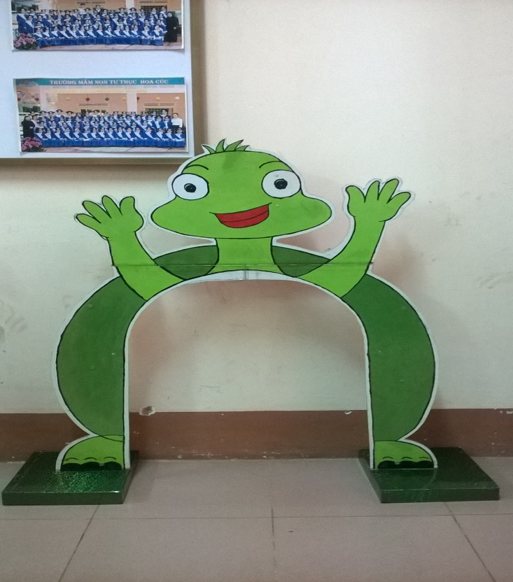

Đích đứng được làm từ bìa lịch cũ và hộp sữa susu của trẻ

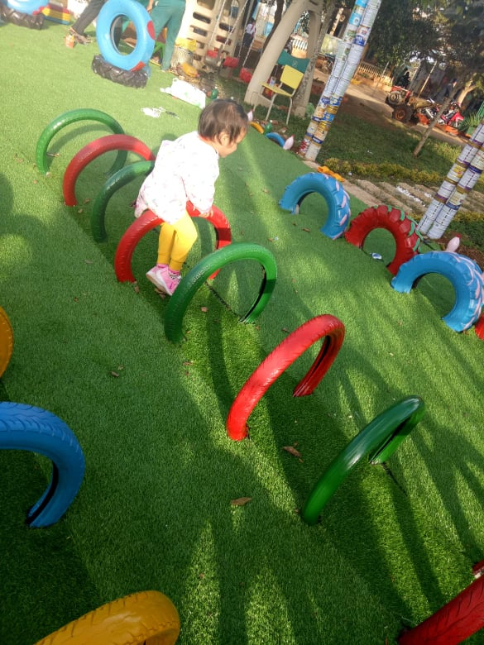

Cổng chui được làm từ lốp xe

Thiết bị, dụng cụ giúp cho các bài tập thể dục có tác dụng tốt hơn đối với cơ thể trẻ, nó làm tăng hiệu quả của các bài tập, phát triển tính tích cực vận động cho trẻ. Việc sử dụng đa dạng, phong phú các dụng cụ khác nhau sẽ có ảnh hưởng đều khắp đến tất cả các bộ phận của cơ thể. Dụng cụ có màu sắc, hình ảnh và kiểu dáng bắt mắt sẽ kích thích trẻ hứng thú luyện tập.

Các tố chất nhanh, mạnh, bền, khéo…được phát triển rất tốt thông qua việc sử dụng các thiết bị, đồ dùng. Ví dụ: Sử dụng bao cát cho trẻ tập ném trúng đích sẽ phát triển tố chất khéo léo và khả năng kết hợp giữa mắt và tay, dùng bao cát để ném xa giúp trẻ có được cảm giác cơ đúng, nâng cao sức mạnh cơ bắp.

Dụng cụ giúp trẻ thực hiện các động tác được chính xác hơn.Ví dụ: Vận động bò bằng bàn tay, bàn chân chui qua cổng, yêu cầu trẻ bò chui qua cổng mà không chạm cổng. Trẻ có thể tự kiểm tra việc thực hiện động tác của mình vì trẻ sẽ có cảm giác của cơ khi chạm vào cổng.

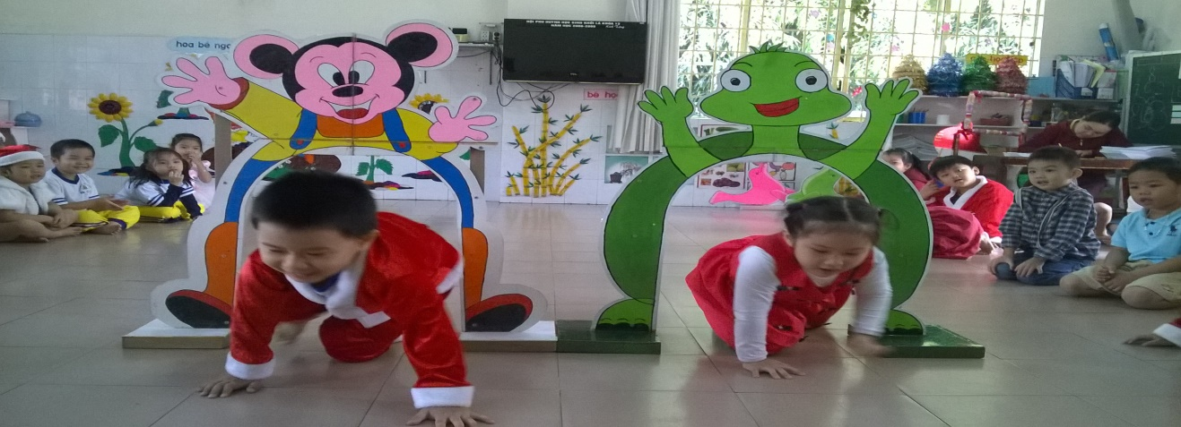

Hình ảnh trên tiết học: Bò chui qua cổng

Những kỹ năng của trẻ cũng sẽ được chuyển thành những kỹ xảo.  Ví dụ: cho trẻ đi trên ghế thể dục, đầu đội túi cát, nó sẽ làm tăng độ khó của bài tập. Trẻ sẽ phải vừa đi trên ghế thể dục vừa phải giữ thăng bằng sao cho không bị rơi túi cát. Bật nhảy qua vòng hay qua chường ngại vật

Cảm giác nhịp điệu cũng được phát triển khi cho trẻ tập với các dụng cụ. Trẻ cầm vòng, gậy, cờ, nơ…để tập các động tác phối hợp với âm nhạc, lời ca giúp ích rất nhiều cho trẻ.

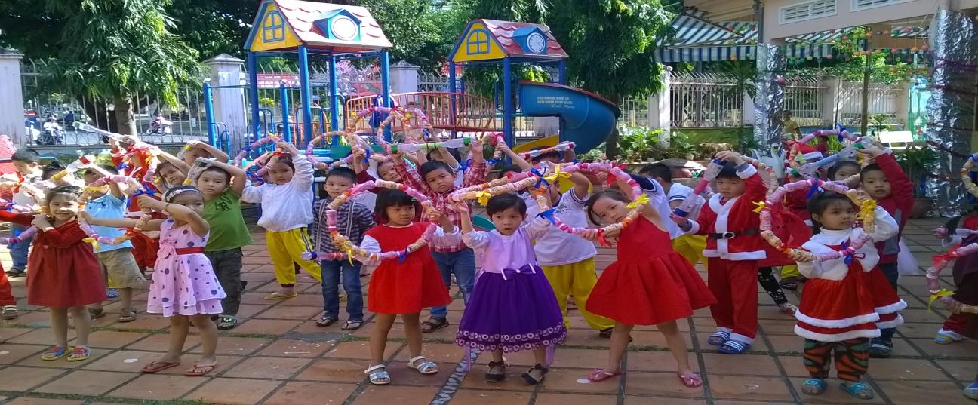

Buổi tập thể dục sáng của trẻ

Biện pháp 7: Sử dụng âm nhạc

Nói đến giáo dục thể chất mọi người thường nghĩ tới sự khô khan, cứng nhắc thật vậy nếu không có biện pháp làm mềm hóa hoạt động học. Hoạt động giáo dục thể chất khi có âm nhạc sẽ gây hứng thú và phấn khởi hơn, giờ hoạt động của trẻ sẽ đạt kết quả cao hơn. Từ thực tế của lớp mình tôi nhận thấy đối với mỗi chủ điểm nên sử dụng các bài hát phù hợp với nội dung của từng bài dạy, tôi đã vận dụng một số bài hát khi thực hiên cho trẻ khởi động. Ví dụ: khi học về chủ điểm “ Thế giới động vật” tôi chọn nhạc bài hát “ Đố bạn” Trèo cây nhanh thoăn thoắt đố bạn biết con gì? Đầu đội hai cái lá đó là chú hươu sao. Hai tai to phành phạch đó là chú voi con. Trông xem kìa, trông xem kìa ai đi như thế kia “ phục phịch, phục phịch” đó là bác gấu đen. Hay có thể từ các bài hát vui nhộn, nhí nhảnh với nhịp 2/4 như bài “ Đàn gà con”, “ Đàn gà trong sân”... khi tập bài tập phát triển chung. Hoặc kết hợp với trò chơi vận động qua bài hát “Con rùa chậm chạp” Chậm chậm từng bước mà rùa vẫn cố bước đi còn thi đua cùng thỏ con đang đi rất nhanh. Chớ có nghĩ, chớ có coi thường. Tưởng rùa là loài vật chậm nhất. Đôi chân, đôi chân vẫn bước đi cho đến cùng. Với lời 2 tôi có thể thay thế bằng rùa chạy thi với hổ, báo...cùng với các con vật khác. Tới phần hồi tĩnh tôi cho trẻ đi nhẹ nhàng theo bài “ Đất nước của những giấc mơ” Như đàn chim vỗ cánh bay vào trời cao. Bay xa khắp chốn ta cùng bay lên nào. Trên trời xanh thẳm, trên đồng nương xanh. Cho trẻ thơ cất lên ngàn bao mơ ước. Trẻ làm động tác theo nội dung bài hát đi nhẹ nhàng 1-2 phút. Với mỗi chủ điểm tôi luôn lựa chọn các bài hát có nội dùng phù hợp để dạy trẻ, tôi thương chọn các bài hát có giai điệu vui nhộn, nhí nhảnh để gây hứng thú và tôi luôn hiểu một điều rằng âm nhạc và vận động luôn gắn liền, song hành với nhau.

Một phần quan trọng không kém nữa trong việc phát triển tính tích cực vận động trong giáo dục thể chất cho trẻ đó chính là trò chơi vận động

Hoạt động vui chơi là hoạt động chủ đạo của trẻ tuổi mẫu giáo, trong đó trò chơi vận động có vai trò to lớn trong việc hình thành và phát triển nhân cách trẻ. Giáo viên phải tạo cho trẻ bầu khí hứng thú, tích cực để trẻ bộc lộ khả năng, hạn chế trong khi thực hiện kỹ năng vận động của mình, từ đó giáo viên sẽ có những điều chỉnh kịp thời nhằm giúp cho việc rèn luyện kỹ năng vận động của trẻ được hiệu quả hơn. Hình thức tổ chức vận động phù hợp nhất đối với trẻ là dưới dạng vui chơi – cụ thể là trò chơi vận động. Tổ chức tốt các trò chơi vận động cho trẻ mẫu giáo là vấn đề đặc biệt quan trọng của trường mầm non. Muốn trẻ hứng thú chơi, chơi có hiệu quả giáo dục và rèn luyện cao phải có sự hướng dẫn, tổ chức cho trẻ chơi một cách khoa học, phải sáng tạo, biết khai thác tất cả những gì đã có trong thực tế.

Nhận thức được tầm quan trọng của trò chơi vận động mang lại mà trong suôt quá trình giảng dạy tôi đã sáng tạo và sưu tầm một số trò chơi vận động có tính giáo dục cao và mạng lại hiệu quả tốt. Sau đây tôi xin chia sẻ, giới thiệu một số kinh nghiệm tổ chức trò chơi vận động cho trẻ mẫu giáo mà tôi đã áp dụng thực hiện với hy vọng đem lại cho trẻ những gì tối ưu nhất.

*\*Một số trò chơi phát triển tính tích cực vận động cho trẻ trong giáo dục thể chất*

1. Tên trò chơi: Ếch ộp

tuổi : 5 - 6 tuổi

**1. Mục đích, yêu cầu:**

- Giúp trẻ phát triển vận động, khả năng khéo léo, nhanh nhẹn.

- Thông qua trò chơi trẻ được ôn luyện kỹ năng bật nhảy.

- Ôn luyện nhận biết phân biệt các nhóm con vật (con côn trùng).

2. C**huẩn bị:** - Sân chơi bằng phẳng. Vạch xuất phát, đích cách vạch xuất phát khoảng 5m – Rổ đựng các con vật khác nhau. Rổ to: 04.

**3. Cách chơi:**

- Chia trẻ chơi làm hai đội có số người bằng nhau. Các đội đứng theo hàng dọc theo vạch xuất phát, đích là rổ đựng các con vật cách vạch xuất phát khoảng 5m . Khi có lệnh của người điều khiển hoặc cô giáo, trẻ đứng đầu hàng của mỗi đội làm chú ếch đi kiếm thức ăn, ngồi xuống, hướng về đích, tay nắm lấy cổ chân và nhảy bật tiến về phía đích, chọn một thức ăn của ếch (là con côn trùng như muỗi, kiến...), chạy nhanh về để vào rổ của đội mình.

- Trẻ thứ hai tiếp tục thực hiện động tác như trẻ thứ nhất và cứ thế tiếp tục thực hiện trò chơi cho đến người cuối cùng của mỗi đội, đội nào thực hiện đúng luật chơi và nhiều con côn trùng là người thắng cuộc.

**4. Luật chơi:**

- Thực hiện đúng động tác nhảy tiến về phía trước. Khi bật nhảy tay không được rời khỏi cổ chân.

- Chọn thức thức ăn của ếch là các con côn trùng, mỗi lượt chơi chỉ chọn một con vật.

2. Trò chơi: GÊu con t×m mËt

Độ tuổi : 5 - 6 tuổi

**1. Mục đích, yêu cầu:**

- Phát triển cơ bắp, rèn luyện sự khéo léo.

- Hình thành khả năng phối hợp, các kỹ năng đã học bò, chui ...

2. C**huẩn bị:**

- Chướng ngại vật, túi cát, sọt đựng túi cát.

- Hầm chui (hoạc cống chui, ống giấy, thùng giấy).

- Cây treo tổ ong (tổ ong có các túi mật làm bằng các hộp giấy)

**3. Cách chơi:** - Chia trẻ thành các nhóm (mỗi nhóm tối đa 5 trẻ).

- Cho trẻ xếp hàng dọc sau vạch xuất phát. Khi nghe hiệu lệnh của cô, trẻ bò chui qua hầm chui, tiếp tục bò dích dắc qua các hướng ngại vật. Sau đó, trẻ chạy lấy túi cát ném thệt xa, chạy đến cây có tổ ong nhảy cao lên với lấy túi mật, chạy nhanh về bỏ mật vào giỏ, về xếp cúi hàng.

**4. Luật chơi:** - Trẻ trước chui qua hết hầm chui thì trẻ sau bắt đầu xuất phát, không chờ hiệu lệnh của cô. - Trẻ chơi liên tục trong khoảng thời gian 15 phút, không hạn chế số lần chơi của trẻ.

- Đội nào lấy được nhiều túi mật thì đội đó chiến thắng.

3. Trò chơi: Thỏ con tìm nhà

Độ tuổi : 5 - 6 tuổi

**1. Mục đích, yêu cầu:**

- Rèn luyện sức khỏe,tính nhanh nhạy.khéo léo

- Ôn luyện sự phối hợp các bài tập trườn, nhảy lò cò, lừa bóng ..đã học cho trẻ.

2. C**huẩn bị:** - Bóng. - Sọt đựng bóng.

- Gậy hoặc phấn để vẽ đường hẹp. - Vòng thể dục (hoặc phấn vẽ các ô trên sàn).

**3. Cách chơi:**

- Chia trẻ thành các nhóm (mỗi nhóm tối đa 5 trẻ).

- Cho trẻ trẻ xếp thành hàng dọc sau vạch xuất phát. Khi nghe hiệu lệnh của cô, trẻ sẽ trườn sấp trong trong đường hẹp, đến cuối đường đứng dậy rồi nhảy lò cò qua các ô (vòng thể dục). Sau đó chạy đến lấy bóng trong sọt đựng bóng, để bóng dưới đất giữa hai chân, vừa chạy vừa lùa bóng sao cho về đến đích, nhặt bóng lên bỏ vào sọt đựng bóng, chạy về xếp cuối hàng.

**4. Luật chơi:**

- Trẻ trước chạy đến các vòng thể dục nhảy lò cò thì trẻ sau bắt đầu xuất phát, không chờ hiệu lệnh của cô. - Trẻ chơi liên tục trong vòng 15 phút, không hạn chế số lần chơi của trẻ.

4. Trò chơi: Đi tìm hạt dẻ

Độ tuổi : 5 - 6 tuổi

**1. Mục đích, yêu cầu:**

- Rèn luyện sức khỏe, tính nhanh nhạy, khéo léo.

- Ôn luyện bò, bật, nhảy đã học.

2. Chuẩn bị :

- Cây treo hạt dẻ - Chướng ngại vật - Bao cát - Bục bật sâu

3. Cách chơi:

- Chia trẻ thành các nhóm, mỗi nhóm 4-5 trẻ.

- Cho trẻ xếp hàng dọc sau vạch xuất phát. Khi nghe hiệu lệnh của cô trẻ chạy lên bò zích zắc qua các chướng ngại vật, sau đó bước lên bục bật sâu chạy đến cây treo hạt dẻ, nhảy lên hái hạt dẻ, cầm hạt dẻ chạy nhanh về bỏ vào sọt rồi về xếp cuối hàng.

4. Luật chơi:

- Trẻ phải bò zích zắc sau đó bật sâu rồi nhảy lên hái hạt dẻ bỏ vào sọt đi về phía cuối hàng - Trẻ bò không chạm chướng ngại vật và hái được nhiều hạt dẻ thì đội đó chiến thắng.

5. Trò chơi: Chuyển bóng

Độ tuổi : 5 - 6 tuổi

1.Mục đích yêu cầu:

- Giúp trẻ phát triển vận động, khả năng khéo léo, phối hợp cùng nhau. - Giúp trẻ nhận biết các chữ cái đã học

- Giáo dục trẻ tính tổ chức, kỷ luật, kiên trì khi tham gia chơi trò chơi.

2. Chuẩn bị:

- Sân chơi hoặc phòng rộng. - 1 số quả bóng nhựa có gắn chữ cái.

- Rổ nhựa to đựng bóng - 4 chiếc bao bố

3. Cách chơi:

- Cô chia trẻ làm 2 đội chữ ư, u: - Khi có hiệu lệnh, 2 trẻ đứng đầu hàng của các đội tìm 2 quả bóng có chữ cái theo yêu cầu của đội mình và kẹp vào chân, 1 tay quàng qua vai bạn, cùng di chuyển qua các chướng ngại vật, sau đó cùng vào 1 bao bố và nhảy về đích để bóng vào rổ của đội mình sau đó cùng về cuối hàng đứng.

- Hai bạn tiếp theo thực hiện như 2 bạn đầu tiên, cứ như vậy cho đến bạn cuối cùng.

4. Luật chơi:

- Trẻ tìm đúng bóng có chữ cái theo yêu cầu - Kẹp bóng vào chân không làm rơi bóng - Nếu trong quá trình di chuyển mà quả bóng nào bị rơi sẽ không được tính. - Kết thúc đội nào lấy được nhiều bóng theo yêu cầu của cô thì đội đó chiến thắng

6. Trò chơi: ****Vận động viên bóng rổ****

Độ tuổi : 4 - 5 tuổi

**1. Mục đích yêu cầu**

**- Rèn luyện cơ tay, cơ chân cho trẻ.**

**- Phát triển trẻ tính bạo dạn, nhanh nhẹn khi tham gia hoạt động.**

**2. Chuẩn bị**

- Phấn vẽ các ô trên sân chơi. - Bóng, sọt đựng bóng. **-** Giá đựng rổ.

**3. Cách chơi**

- Chia trẻ thành 2 đội: - Cho trẻ xếp hàng dọc sau vạch xuất phát. Khi nghe hiệu lệnh của cô, trẻ bật chụm chân qua các ô cách nhau 30 cm. Sau đó, chạy đến sọt đựng bóng lấy 1 quả bóng, chạy đến giá bóng rổ nhảy cao ném bóng vào rổ, chạy nhanh về xếp cuối hàng.

**4. Luật chơi**

- Trẻ trước bật nữa số ô thì trẻ sau bắt đầu xuất phát, không chờ hiệu lệnh của cô.

- Sau mỗi đợt chơi, cô có thể nâng dần giá đỡ rổ lên để trẻ nhảy cao hơn.

**7. Trò chơi: Chú bộ đội tài giỏi**

Độ tuổi : 4 - 5 tuổi

1.Mục đích

- Rèn luyện cơ tay, cơ chân cho trẻ thông qua các hoạt động bật, chạy, bò, leo trèo.

- Rèn luyện sự kiên trì, tính dẻo dai và khả năng chú ý cho trẻ.

2. **Chuẩn bị**

- Thang dây. - Vòng thể dục (hoặc phấn vẽ trên sân).

- Hầm chui hoặc cổng chui. - Cờ và ống cầm cờ.

****3. Cách chơi****

- Chia trẻ thành 2 đội: - Cho trẻ xếp hàng dọc sau vạch xuất phát. Khi nghe hiệu lệnh của cô, trẻ chụm chân qua ô (vòng thể dục), chạy đến “hầm” chui qua “hầm”. Sau đó chạy đến thang dây, leo lên hết thang dây lấy một lá cờ, leo xuống chạy nhanh về cắm cờ vào ống rồi về xếp cuối hàng.

4. Luật chơi

- Mỗi lượt lên lấy cờ trẻ chỉ được lấy 1 lá cờ mang về cắm vào ống của đội mình.

- Đội nào lấy được nhiều cờ hơn thì đội đó sẽ thắng.

****\* Yêu cầu:**** - Trẻ trước bật qua hết các vòng thể dục thì trẻ sau sẽ bắt đầu xuất phát, không cần chờ hiệu lệnh của cô.

- Trẻ chơi liên tục trong khoảng thời gian 15 phút, không hạn chế số lần chơi.

****\* Chú ý:**** - Cô giáo luôn có mặt gần thang dây để giúp đỡ và bảo hiểm cho trẻ.

**8. Trò chơi: Chèo thuyền hái quả**

Độ tuổi : 4 - 5 tuổi

1. Mục đích, yêu cầu

- Rèn luyện sự khéo léo, nhanh nhẹn cho trẻ

- Rèn luyện sự phối hợp thị giác và vận động

- Rèn luyện sự phối hợp cùng nhau, tinh thần doàn kết

- Trẻ hào hứng tham gia trò chơi

2. Chuẩn bị

- 2 đường hẹp - Cây quả, rổ đựng

- Nhạc bài “Lá thuyền ước mơ”

3. Luật chơi

- Trẻ không để tuột chân khỏi bạn đằng trước, không ra ngoài đường hẹp, không làm rơi quả.

4. Cách chơi

- Cô chia trẻ thành 2 đội (mỗi đội 3 chiếc thuyền). Trẻ làm thuyền (trẻ sau ngồi sát trẻ trước, 2 chân đặt lên đùi bạn ngồi trước, mỗi chiếc thuyền gồm 3 trẻ). Khi có hiệu lệnh của cô trẻ dùng 2 tay đẩy người về phía trước, đi trong đường hẹp, đến rổ lấy quả kẹp vào giữa mỗi 2 bạn rồi đi trong đường hẹp về bỏ quả vào rổ của đội mình. Khi kết thúc một bản nhạc đội nào hái được nhiều quả sẽ chiến thắng.

d/ Mối quan hệ giữa các giải pháp và biện pháp

Giải pháp và biện pháp luôn có mối quan hệ chặt chẽ với nhau đề ra giải pháp thì phải thực hiện các biện pháp đó như thế nào đạt hiệu quả

e/Hiệu quả của sáng kiến kinh nghiệm:

Kết quả mang lại khi áp dụng các giải pháp đã thực hiện

Với việc nghiên cứu đề tài này trong quá trình thực hiện tôi thấy mình được nâng cao hơn về chuyên môn, phương pháp, đặc biệt là hình thức dạy trẻ linh hoạt, tự tin và sáng tạo hơn.

*Đối với bản thân* tôi đã rút ra được nhiều kinh nghiệm trong việc lựa chọn các trò chơi, các hình thức phong phú và đặc biệt tạo cho trẻ các tình huống hấp dẫn, lôi cuốn, hoạt động tích cực, có hiệu quả khi tham gia vào các hoạt động.

*Đối với trẻ:* Trẻ chủ động tham gia vào các hoạt động, tích cực vận động trong giờ học cũng như tham gia trò chơi...

Trẻ hoàn toàn chủ động trong các buổi luyện tập và là một thành viên tuyên truyền đến gia đình trong việc luyện tập thể thao trong việc chăm sóc sức khỏe.

Trẻ có thái độ đúng đắn với việc tích cực vận động, luyện tập thể thao, có lòng mong muốn tạo ra sức khỏe tốt cho bản thân.

Điều này đã mang lại cho trẻ sức hấp dẫn mới lạ, hứng thú, tiếp thu được bài học tốt nhanh. Trẻ chủ động tích cực vận động và hoạt động hơn không còn nói chuyện trong giờ học, cũng như phát triển được sự mạnh dạn, tự tin trong các hoạt động.

Sau khi áp dụng, thực hiện các bước trên nhằm giúp trẻ phát triển tính tích cực vận động trong giáo dục thể chất đạt kết quả cao mà tôi đã thực hiện ở lớp, và thực hiện trong năm học. Tôi đánh giá lại kết quả trẻ được tiếp thu được gì? Thể hiện qua mỗi lần khảo sát cuối chủ đề. Sau đó đề ra kế hoạch cho bài mới, chủ đề mới và tôi đã thu được kết quả tốt từ đầu năm học tới nay như sau:

BẢNG KHẢO SÁT ĐẦU NĂM HỌC CỦA TRẺ

|  |  |  |  |
| --- | --- | --- | --- |
| CHỈ TIÊU | | Thực trạng | |
| N | % |
| Số lượng trẻ  N = 21 | 1. Trẻ chú ý vào nội dung | 13 | 53.3 |
| 2. Trẻ tích cực vận động trong hoạt động giáo dục thể chất | 14 | 43 |
| 3. Trẻ nắm được kiến thức | 15 | 67 |

Các cháu phát triển khả năng thực hiện các vận động một cách tự tin và khéo léo; biết phối hợp vận động cùng trẻ khác, hào hứng tham gia vào hoạt động phát triển thể lực; kỹ năng sử dụng đồ dùng đồ chơi trong vui chơi, học tập, sinh hoạt được tốt hơn. Hình thành một số hiểu biết về ích lợi của việc luyện tập vận động đối với sự phát triển của cơ thể và bảo vệ sức khỏe. Tích cực hoá hoạt động cá nhân trong và ngoài giờ học. Qua quá trình khảo sát:

+ 100% trẻ hứng thú với môn học

+ 100% trẻ được trãi nghiệm kinh nghiệm sống

+ 100% trẻ tích cực vận động trong hoạt động giáo dục thể chất

+ 100% giờ học đạt kết quả cao

BẢNG KẾT QUẢ KHẢO SÁT HỨNG THÚ CỦA TRẺ

|  |  |  |  |  |  |
| --- | --- | --- | --- | --- | --- |
| CHỈ TIÊU | | Thực trạng | | Thử nghiệm | |
| N | % | N | % |
| Số lượng trẻ  N = 21 | 1. Trẻ chú ý vào nội dung | 18 | 85 | 21 | 100 |
| 2. Trẻ tích cực vận động trong hoạt động giáo dục thể chất | 19 | 90 | 21 | 100 |
| 3. Trẻ nắm được kiến thức | 95 |  | 21 | 100 |

Kết quả trên cho thấy, các trò chơi thực nghiệm đã gây được hứng thú, thu hút trẻ vào các hoạt dộng mà giáo viên tổ chức, trẻ háo hức được tham gia vào các hoạt động. Các trò chơi đã cụ thể hoá, trực quan hoá các kiến thức khoa học trừu tượng, giúp trẻ tiếp thu dễ dàng hơn.

Như vậy, kết quả thực nghiệm của tôi đã phần nào thành công và tạo thêm hứng thú cho tôi trong việc thiết kế thêm những trò chơi thực nghiệm mới phục vụ cho việc giảng dạy ngày một tốt hơn.

Phạm vi áp dụng:

III/KẾT LUẬN VÀ KIẾN NGHỊ

1. Kết luận:

Qua đó chúng ta có thể thấy được trong công tác giáo dục trẻ mầm non thì việc giáo dục thể chất là không thể thiếu, việc phát triển tính tích cực vận động trong giáo dục thể chất đóng một vai trò rất quan trọng trong công tác giáo dục trẻ. Qua một thời gian tổ chức tăng cường tính tích cực vận động cho trẻ, trẻ lớp tôi khỏe mạnh, tăng cân đều, tình trạng trẻ dư cân giảm rõ rệt, không còn trẻ suy dinh dưỡng, trẻ đến lớp thường xuyên hơn. Trẻ trở nên thông minh, nhanh nhẹn, tích cực chủ động trong mọi hoạt động. Bên cạnh đó ngôn ngữ của trẻ trở nên mạch lạc hơn, trẻ mạnh dạn tự tin trong giao tiếp, thói quen lao động tự phục vụ ở trẻ tốt hơn. Không những thế ở trẻ cũng hình thành nhưng phẩm chất tốt như khả năng phối hợp hoạt động tốt với các bạn, khả năng tự kiềm chế, nhường nhịn bạn, biết chơi cùng bạn và giúp đỡ bạn. Đó là niềm vui không chỉ dành cho các bậc cha mẹ mà cũng là niềm vui lớn của cô giáo mầm non nói riêng, của những người làm giáo dục nói chung.

2. Kiến nghị:

Qua viêc nghiên cứu và tổ chức các trò chơi thực nghiệm giúp trẻ phát triển tính tích cực trong giáo dục thể chất, tôi có một số ý kiến đề xuất sau:

- Cho phép được phổ biến các trò chơi thực nghiệm đã được nghiên cứu trong phạm vi trường.

- Cần tạo điều kiện cho giáo viên được đi kiến tập, tham quan, dự giờ cá lớp tập huấn để giáo viên có cơ hội học hỏi thêm kinh nghiệm tổ chức các hoạt động học tập và vui chơi cho trẻ.

- Tăng cường đầu tư kinh phí, điều kiện cơ sở vật chất, thời gian, trang thiết bị, dụng cụ luyện tập, đồng thời hướng dẫn, động viên, khuyến khích giáo viên tích cực nghiên cứu, sáng tạo các hoạt động mới, hấp dẫn trẻ và có hiệu quả để phục vụ cho nội dung giảng dạy để bài dạy thêm sinh động.

Trên đây là một vài biện pháp, phương pháp, trò chơi sáng tạo được đưa vào giảng dạy giúp cho trẻ mầm non phát triển tính tích cực trong giáo dục thể chất đã đạt được kết quả cao trong quá trình công tác giảng dạy của tôi. Xin ghi lại để nhận được sự đóng góp ý kiến của cấp trên giúp tôi ngày càng tiến bộ hơn.

Cư bao, ngày 15 tháng 3 năm 2021

Người viết

H Danh Ayun



Tài liệu tham khảo

Nghiên cứu đề tài

*1.Một số tài liệu, tập san chuyên ngành Giáo dục Mầm non*

*2. Tâm lí học trẻ em lứa tuổi Mầm non. Hà Nội. 1994. Nguyễn Ánh Tuyết ( chủ biên).*

*3. Tổ chức hoạt động phát triển giáo dục thể chất cho trẻ mầm non theo hướng tích hợp. NXB Giáo dục. 2007 TS Lê Thu Hương.*

*4 . Dổi mới nội dung - phương pháp chăm sóc - giáo dục trẻ từ 0 - 6 tuổi. NXB Giáo dục. 1998 Tác giả Đào Như Trang.*

*5. Sách tâm lí học trẻ em lứa tuổi mầm non*

*6. Sách thông tin khoa học lứa tuổi mầm non*

*7. Tài liệu bồi dưỡng thường xuyên giáo viên Mầm Non*

*8 Phương pháp hướng dẫn giáo dục thể chất của bộ giáo dục và đào tạo trung tâm nghiên cứu của giáo viên.*

9 *- Sách “Học mà chơi”*

*10.* - *Tài liệu học bộ môn giáo dục thể chất của trường Cao đẳng TW II.*

*11 Các tập san Tạp chí giáo dục mầm non.*

*12. Trò Chơi vận động dành cho trẻ mẫu giáo 5-6 tuổi của trường Cao đẳng TW III.*

*13. Các trò chơi vận động cho trẻ từ 2-6 tuổi của nhà xuất bản giáo dục.*



MỤC LỤC

Trang

PHẦN I: MỞ ĐẦU

1. Lý do chọn đề tài

2 .Mục đích nhiệm vụ nghiên cứu đề tài

3. Đối t ợng nghiên cứu

4. Phạm vi nghiên cứu đề tài

5. Phương pháp nghiên cứu đề tài

PHẦN II: NỘI DUNG

1. Cơ sở lí luận

2. Thực trạng vấn đề nghiên cứu

3. Nội dung và hình thức của giải pháp

a. Mục tiêu của giải pháp

b. Nội dung và cách thức thực hiện các giải pháp

c. Mối quan hệ giữa giải pháp và biện pháp

d. Kết quả khảo nghiệm,giá trị khoa học của vấn đề nghiên cứu,

phạm vi và hiệu quả ứng dụng

PHẦN III:KẾT LUẬN VÀ KIẾN NGHỊ

1. Kết luận

2. Kiến nghị

|  |  |
| --- | --- |
| NHẬN XÉT CỦA TRƯỜNG | NHẬN XÉT CỦA PHÒNG GIÁO DỤC |
|  |  |